Здоровье – это круто!
Здоровье – это драйв!
Здоровый образ жизни
Скорее выбирай!
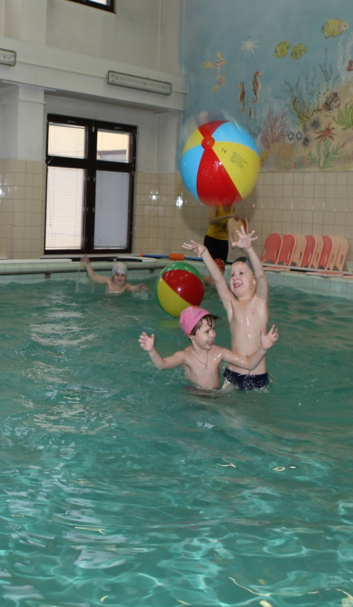

Аквазумба – альтернативный взгляд на современный танцевальный фитнес

Берегите здоровье!
Регулярная физическая активность в бассейне регулярно влияет на сердечную деятельность, кровообращение, систему дыхания, укрепляет мышцы, оказывает положительное эмоциональное воздействие.
Вредные привычки, неправильное питание и низкая физическая активность является основными факторами риска развития хронических болезней.

Будьте здоровы!!!

Плавание – залог здоровья!

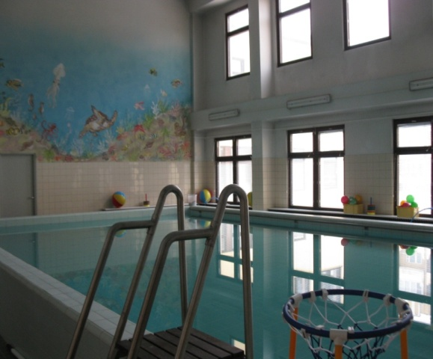

Аквазумба

\

АКВАЗУМБА

Zumba – это фитнес-программа, состоящая из танцевальных движений под мотивы в стиле латино. Она включает в себя микс из элементов таких активных танцев, как самба, хип-хоп, сальса, меренге, бачата, кумбия, фламенко и некоторых других.
Основной лозунг методики Zumba звучит так: «Забудьте о тяжелом спорте и изнуряющих тренировках, отправляйтесь на вечеринку, бассейн и радуйтесь жизни!».

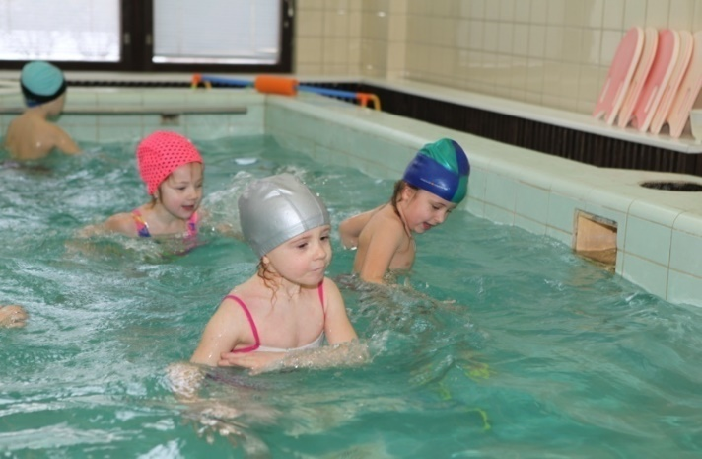

Основателем направления стал хореограф-танцор из Колумбии Альберто Перез в 2001 году. Название «zumba» в переводе означает «веселиться, гудеть, жужжать». Интересно то, что практика появилась совершенно случайной, когда хореограф просто забыл взять на тренировку свой плей-лист на диске, и ему пришлось заниматься под латиноамериканские ритмы. Тренировка оказалась такой зажигательной и энергичной, что у танцора появилось вдохновенье развить эту программу. В результате мы имеем сформированное направление Зумба, практикующееся во многих фитнес-клубах, бассейнах по всему земному шару.
Занятия проходят под музыку, движения ритмичны, многообразны и задействуют абсолютно все мышцы тела. В результате, люди, занимающиеся Зумбой в бассейнах, на фитнесах, не только обретают красивую фигуру, крепкое самочувствие, отличное настроение, но и могут поразить всех прекрасной танцевальной техникой на любой танцплощадке.

Польза аквазумбы очевидна:
- Во время тренировочного процесса активно работают все группы мышц, при этом основной акцент делается на нижнюю часть тела (ноги, ягодицы).
- Занятия помогают наладить кровообращение.
- Аквазумба способствует развитию чувства ритма, пластики, координации, помогает улучшить осанку.
- Тренировки могут проходить как в бассейне, так спортивных залах, так и в домашних условиях.
- Аквазумба положительно сказываются на работе сердечнососудистой, дыхательной и нервной системы.

